**Федеральное агентство связи**

**Государственное бюджетное образовательное учреждение высшего профессионального образования ордена Трудового Красного Знамени**

**Московский технический университет связи и информатики**

Кафедра «Математической кибернетики и информационных технологий»

**Отчет по лабораторной работе №1**

по дисциплине «Теория языков программирования»

Выполнила студентка

группы БСТ1801

Куранова И.А.

Вариант 12

Москва 2019

1. **Цель работы:** знакомство с консольными командами и основами синтаксиса языка программирования Python.

**2. Задание:**

2.1. Написать программу для решения примера (по вариантам). Предусмотреть проверку деления на ноль. Все необходимые переменные пользователь вводит через консоль. Запись |пример| означает «взять по модулю», т.е. если значение получится отрицательным, необходимо сменить знак с минуса на плюс.

**|a - b*c*d3+(c5-a2)/a + f3*(a-213)|**

2.2. Написать программу «Угадай число»: программой генерируется случайное число в определенном диапазоне (либо фиксированном, например, 1 – 100, либо задаваемым пользователем), пользователю предлагается угадывать число (количество попыток не ограничено). Взаимодействие с пользователем организовать через консоль.

**3. Ход работы:**

3.1.1. Код программы первого задания:

print(**"Введите число a"**)  
a = int(input())  
print(**"Введите число b"**)  
b = int(input())  
print(**"Введите число c"**)  
c = int(input())  
print(**"Ведите число d"**)  
d = int(input())  
print(**"Ведите число f"**)  
f = int(input())  
rez = 0  
 **if** a == 0:  
 print(**"Число a не может быть равно нулю"**)  
 exit(1)  
 **else**:  
 rez = abs(a-b*c*d**3+(c**5-a**2)/a+f**3*(a-213))  
 print(**"Результат вычислений равен "**, rez)

3.1.2 Результат работы первого задания:

Скриншот результата работы программы представлен на Рисунке 1.

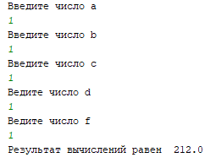

Рисунок 1 - Скриншот работы программы первого задания

3.2.1. Код программы второго задания:

**import** random  
print(**"Ведите левую границу диапазона значений"**)  
lg = int(input())  
print(**"Ведите правую границу диапазона значений"**)  
r = int(input())  
a = random.randint(lg, r)  
print(**"Введите ваше число"**)  
b = int(input())  
m = **False  
while** m **is False**:  
 **if** a == b:  
 print(**"Вы выиграли! :)"**)  
 m = **True  
 else**:  
 **if** b < a:  
 print(**"Ваше число меньше! Попробуйте ещё раз."**)  
 b = int(input())  
 **else**:  
 print(**"Ваше число больше! Попробуйте ещё раз."**)  
 b = int(input())

3.2.2. Результат работы второй программы:

Скриншот результата работы программы представлен на Рисунке 2.

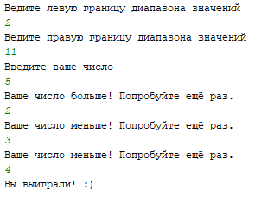

Рисунок 2 - Скриншот работы программы второго задания

3.3. Ссылка на репозиторий:

<https://github.com/cryuso/ToLP_labs/tree/master/Lab1>

**4. Вывод:**

Выполнив данную лабораторную работу, я познакомилась с языком программирования Python.